  
Fecha : 06/09/2022, Hora : 01:38:20 | Cargo correctamente la URL: 'http://localhost/niubiz-demo/'   
Fecha : 06/09/2022, Hora : 01:38:23 | Configuración del Ambiente - APIS 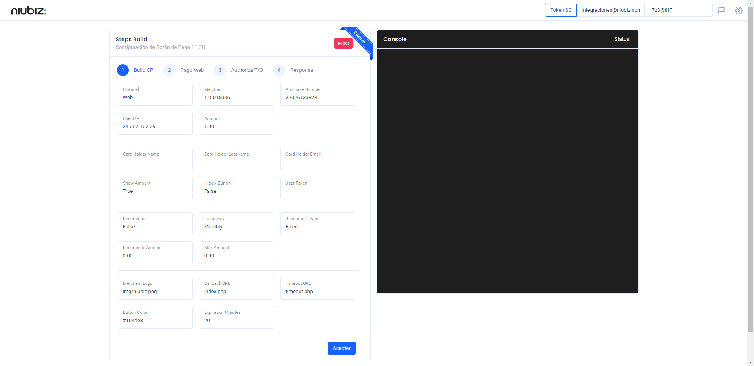  
Fecha : 06/09/2022, Hora : 01:38:30 | Construcción del caso de prueba a ejecutar 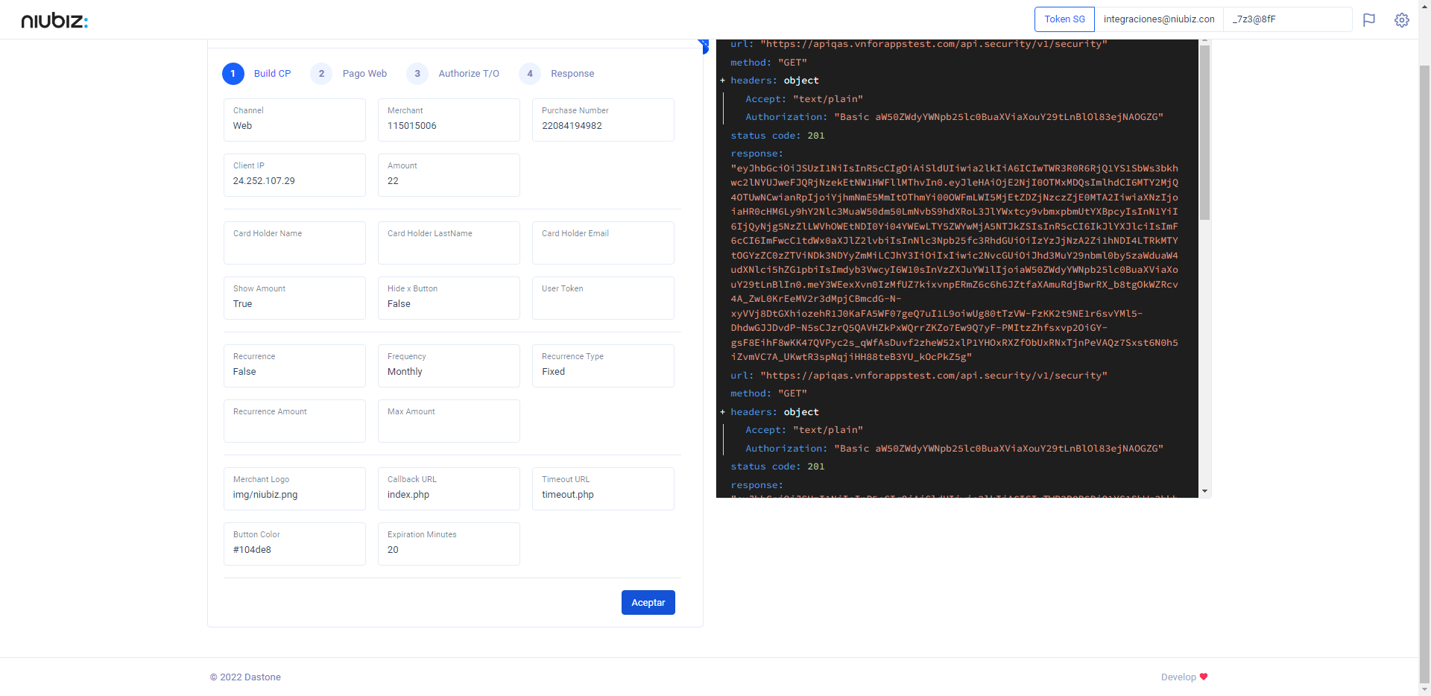  
Fecha : 06/09/2022, Hora : 01:38:32 | Se inicia la carga del formulario de pagos 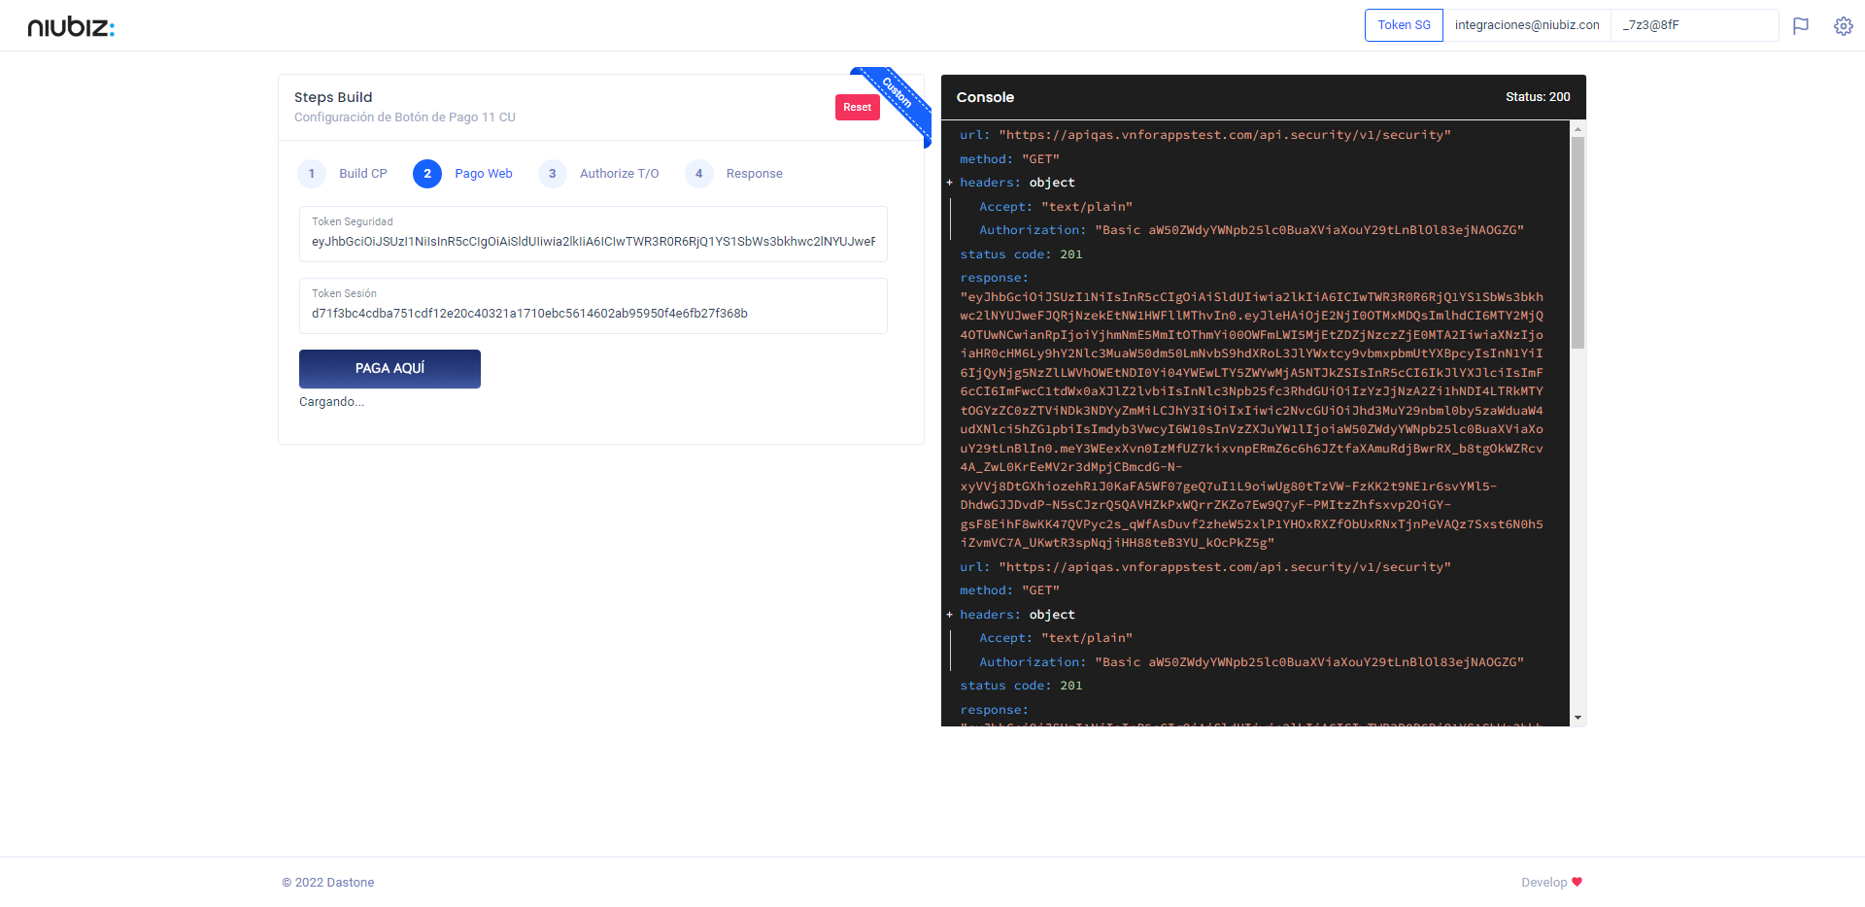  
Fecha : 06/09/2022, Hora : 01:38:44 | Selecciona Método de Pago 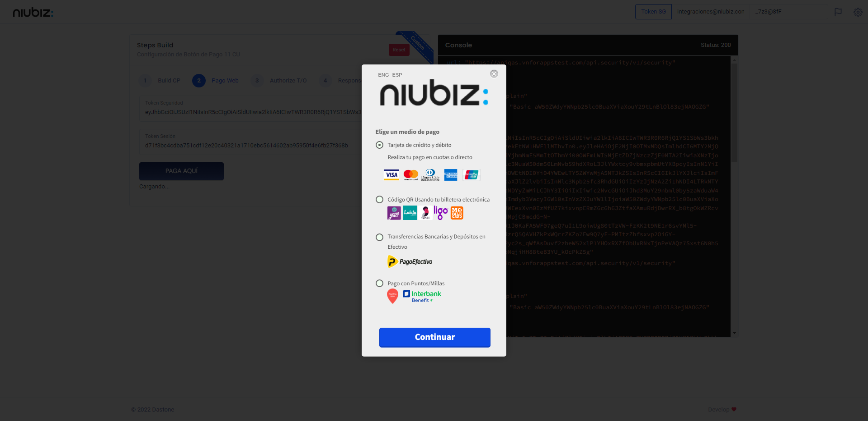  
Fecha : 06/09/2022, Hora : 01:38:48 | Selección de tipo de moneda DCC/Foreano 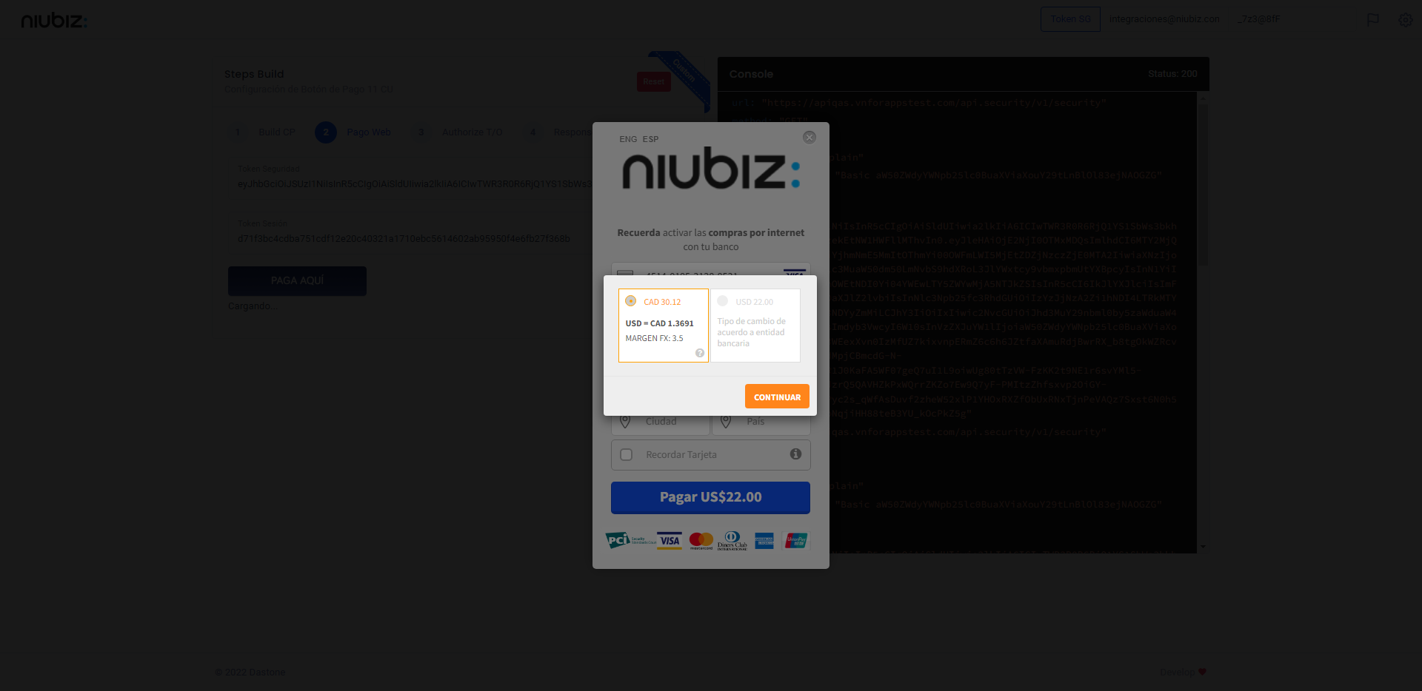  
Fecha : 06/09/2022, Hora : 01:38:51 | Completa los datos del formulario 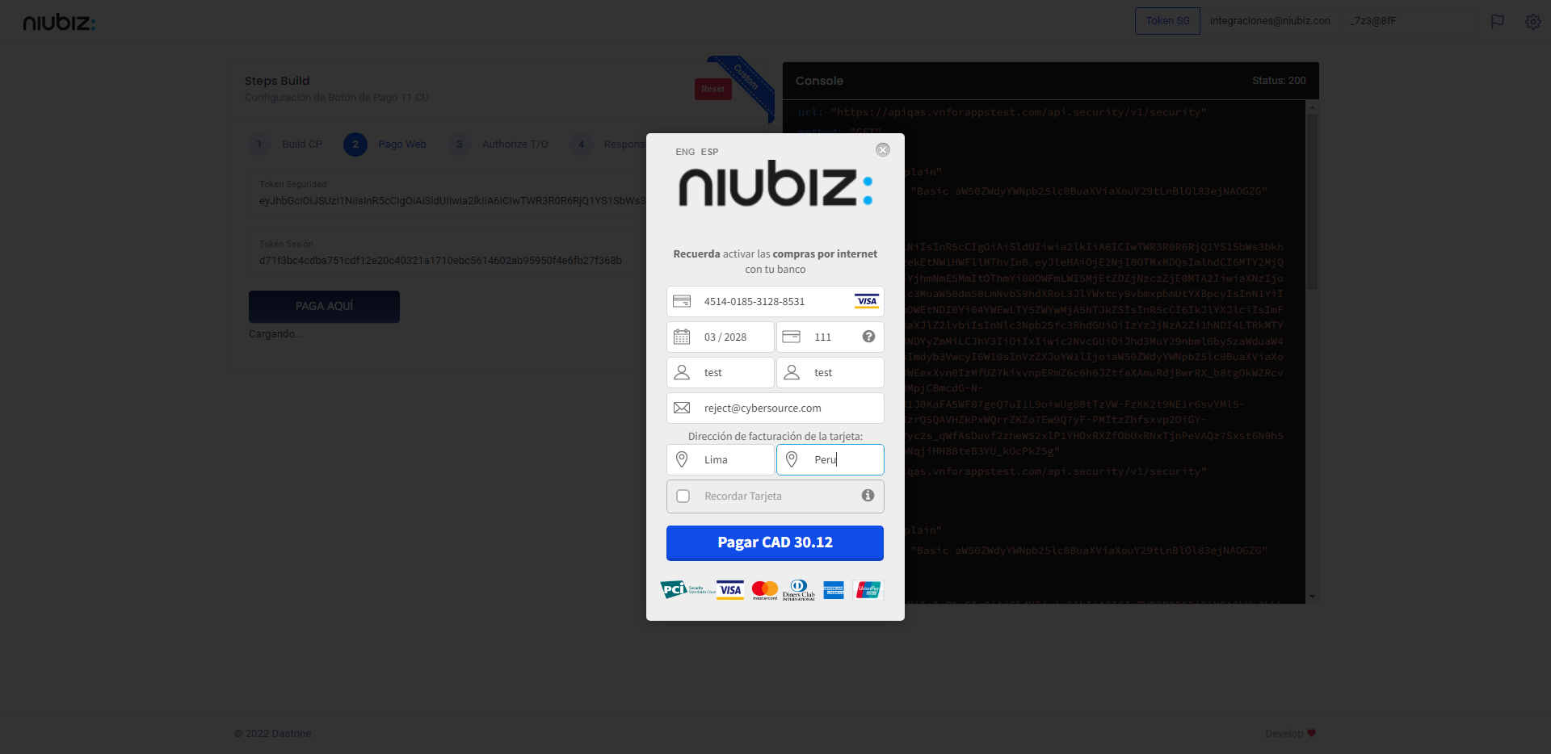  
Fecha : 06/09/2022, Hora : 01:38:59 | Autorización de Parámetros 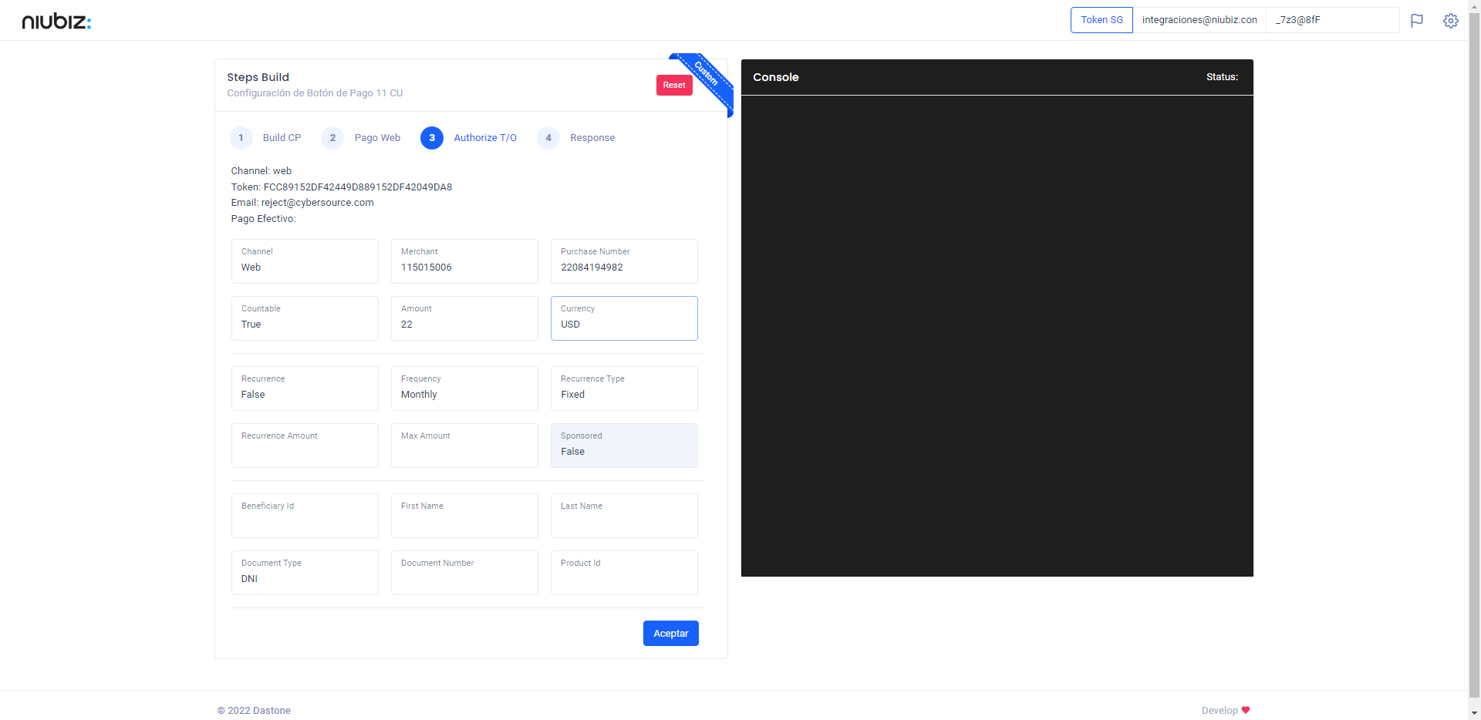  
Fecha : 06/09/2022, Hora : 01:39:10 | Valido la respuesta autorización 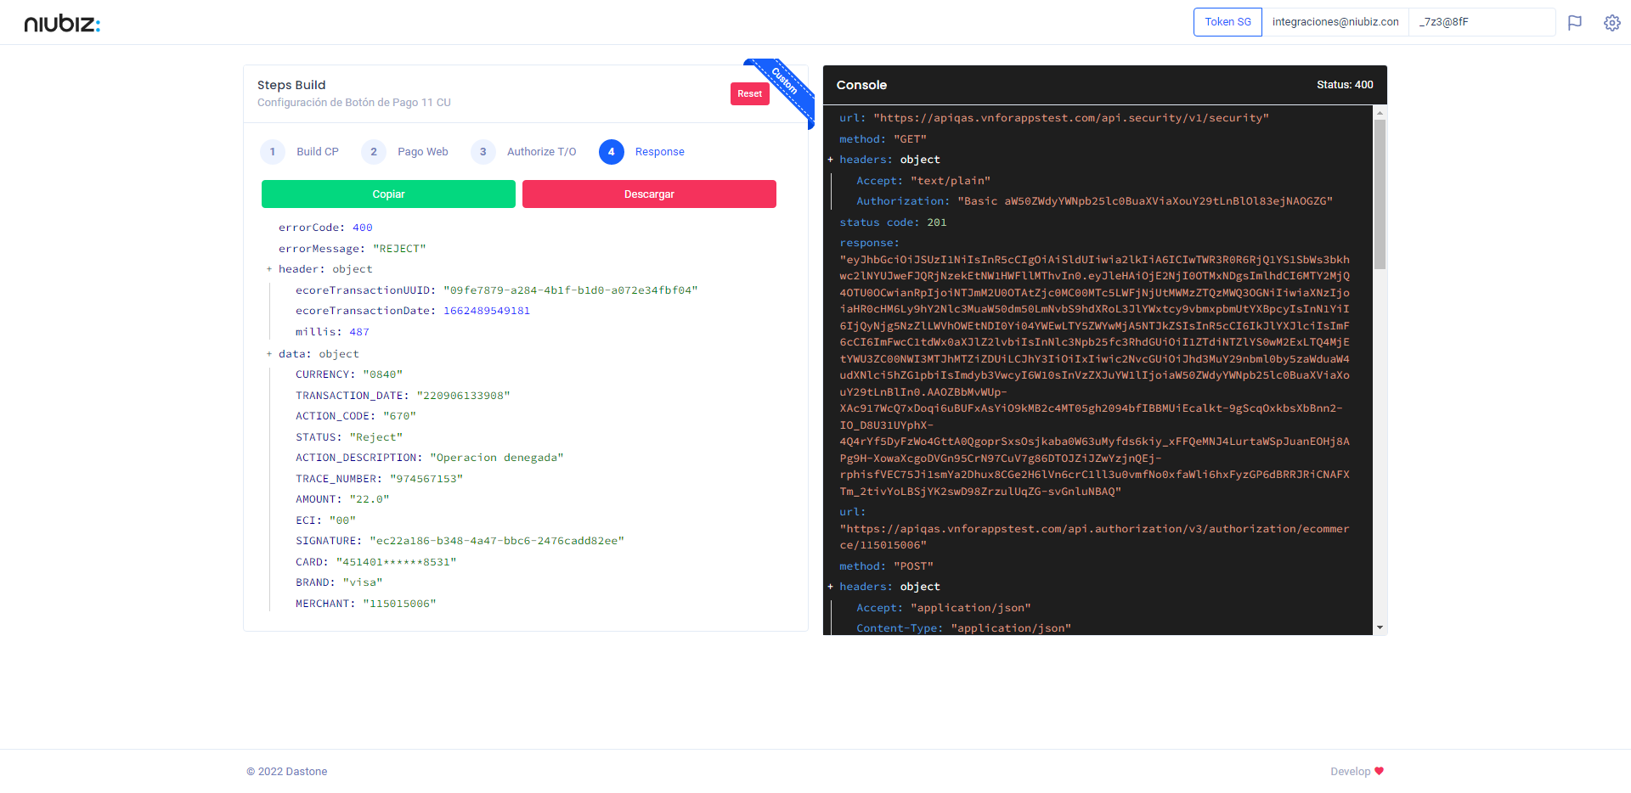  
Fecha : 06/09/2022, Hora : 01:39:10 | "{\"errorCode\":400,\"errorMessage\":\"REJECT\",\"header\":{\"ecoreTransactionUUID\":\"09fe7879-a284-4b1f-b1d0-a072e34fbf04\",\"ecoreTransactionDate\":1662489549181,\"millis\":487},\"data\":{\"CURRENCY\":\"0840\",\"TRANSACTION_DATE\":\"220906133908\",\"ACTION_CODE\":\"670\",\"STATUS\":\"Reject\",\"ACTION_DESCRIPTION\":\"Operacion denegada\",\"TRACE_NUMBER\":\"974567153\",\"AMOUNT\":\"22.0\",\"ECI\":\"00\",\"SIGNATURE\":\"ec22a186-b348-4a47-bbc6-2476cadd82ee\",\"CARD\":\"451401******8531\",\"BRAND\":\"visa\",\"MERCHANT\":\"115015006\"}}" Fecha : 06/09/2022, Hora : 01:39:11 | Validación de ECI: 00 != 00